UNIVERSIDAD TECNOLOGICA NACIONAL
FACULTAD REGIONAL ROSARIO

INGENIERIA EN SISTEMAS DE INFORMACION

Asignatura: Comunicaciones

Apunte: Comunicaciones Digitales

Indice

Indice 2
Introducción 3
Señal Analógica – Portadora Analógica 4
FDM: Multiplexación por División de Frecuencias 8
Señal Digital – Portadora Analógica 9
FSK Multinivel 11
PSK Multinivel (QAM o APSK) 11
Demodulación 12
ASK - Sincronica o Coherente 12
ASK - Asincronica - Incoherente – Detección de Envolvente 13
FSK - Sincronica o Coherente 13
FSK - Asincronica - Incoherente – Detección de Envolvente 13
PSK - Sincronica o Coherente 13
Señal Analógica – Portadora Digital 15
TDM – Multiplexación por división de tiempo 15
PCM - Modulación por Pulsos Codificados 17
Anexo 1 22

Introducción

MODULACION DE SEÑALES

El concepto general de la Modulación, es que consiste en “adaptar” una señal mensaje, la que se quiere transmitir, al medio de transmisión.
Por ejemplo, una señal digital (como la de la computadora) no puede viajar muy lejos debido a que es muy sensible al ruido y a las interferencias. Hay que adaptarla al medio de transmisión (par de cobre, por ejemplo). Esto se hace a través del MODEM (MODulador, DEModulador).

Por otro lado, la Modulación consiste también en un traslado en frecuencia del mensaje (f_{m})a una frecuencia mucho mayor, la frecuencia de la señal portadora (f_{c}), que siempre es de alta frecuencia comparándola con el mensaje (f_{m <<} f_{c} ).

Por ejemplo, en Radio AM (Amplitud Modulada), el mensaje de voz del locutor o la música transmitida al aire, es de baja frecuencia (de 20 a 20 KHz). La portadora, en cambio, es de alrededor de 1000 KHz (20 KHz << 1000 KHz).

Otro ejemplo sería Radio FM (Frecuencia Modulada), donde el mensaje es el mismo que en AM, de baja frecuencia, y la portadora es aún mayor, de 100 MHz (20 KHz << 100 MHz).

Por último, MUY IMPORTANTE, siempre en la señal modulada el Mensaje modula a la Portadora.

En una transmisión determinada, podemos tener dos tipos de señales:

- Señal Analógica
- Señal Digital

Lo que vamos a tratar de hacer es transmitir o transportar de un punto hacia otro una señal de Información (mensaje) que, tal cual está, no se puede transmitir. Para ello vamos a hacer uso de otra señal u onda, que va a ser la encargada de TRANSPORTAR la Información.

Es decir, el mensaje (analógico ó digital) que tiene la Información, va a ser transportado por otra señal u onda, que puede ser analógica o digital, y que se denomina PORTADORA.

Resumiendo, habrá DOS señales:

Mensaje con la información a transmitir
Portadora necesaria para transportar el mensaje de origen a destino.

Las combinaciones posibles, serán:

- Señal Analógica (Mensaje)
Portadora Analógica

- Señal Digital (Mensaje)
Portadora Analógica

- Señal Analógica (Mensaje)
Portadora Digital

Nota: vamos a realizar los 3 casos aunque en realidad los I y II (que tiene portadora analógica) son similares, y el análisis es el mismo lo que cambia es el tipo de señal que vamos a transmitir. Todo lo que se diga de aquí en adelante para el caso I vale para el caso II.

Señal Analógica – Portadora Analógica

La portadora es la señal encargada de transmitir el mensaje, es decir las variaciones de alguna magnitud de la misma: Amplitud (de tensión o corriente), Frecuencia ó Fase.

Entonces, la MODULACION consiste en variarle (modularle) algún parámetro a la portadora, de acuerdo al mensaje que quiero transmitir. Estos parámetros a modificar en la portadora, serán: amplitud, frecuencia o fase. Uno por vez.

Sea una Onda Senoidal (Mensaje): Xm = A_{m} . cos (2.л. f_{m} .t + φ_{m})

Y sea una Onda Portadora: Xc = A_{c} . cos (2.л. f_{c} .t + φ_{c})

Los parámetros de la misma son:

Amplitud (A_{c}) = valor máximo

Frecuencia (f_{c}) = cantidad de ciclos por unidad de tiempo (Hz).

Fase(φ)= fase o ángulo inicial (grados)

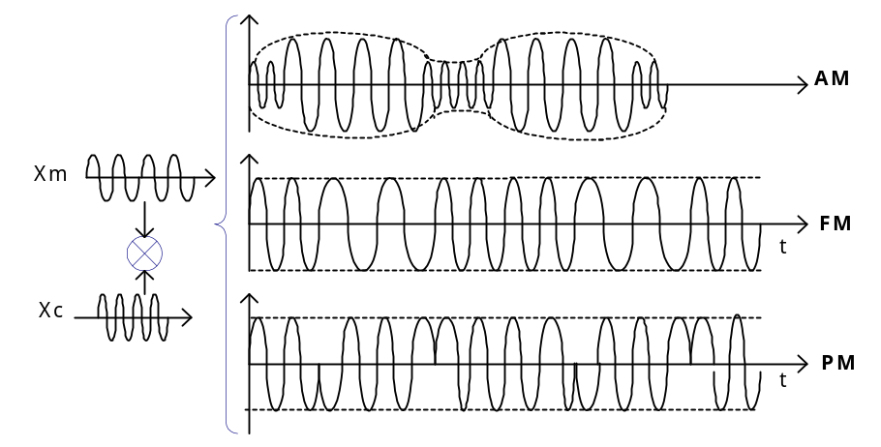
AM (Modulación de Amplitud): Cuando el mensaje crece, la portadora aumenta el valor; cuando el mensaje disminuye, la portadora también disminuye su amplitud.
La amplitud de la portadora varía de acuerdo al mensaje.
El hecho de variar la amplitud (disminuir o aumentar una magnitud) se denomina Modulación de Amplitud (AM). La fase y la frecuencia permanecen constantes.
Se modula para transmitir el mensaje.

FM (Modulación de Frecuencia): Mantengo constantes la amplitud y la fase de la portadora y vario la frecuencia de la portadora. De acuerdo a la amplitud del mensaje cambia la frecuencia de la portadora.

PM (Modulación de Fase): Es muy difícil hacer el dibujo de la Modulación de Fase, porque lo que se hace es variar un ángulo, entonces se vería como si fuese modulación de frecuencia, porque la fase y la frecuencia afectan por igual el argumento de la onda senoidal de la portadora.
El dibujo se refiere a una modulación discreta (cambios bruscos de la fase) porque es la única forma de verlo. Con una modulación continua no se diferencia la gráfica de la FM. La Fase es la distancia al origen.
La amplitud y la frecuencia son constantes. La fase varia (en el dibujo, si es negativo se va a positivo, o sea 180° por ejemplo).

La modulación que vamos a ver en detalle es AM, porque es la más sencilla. La idea es ver como la portadora transporta el mensaje.

AM- Análisis Temporal y Espectral (o de Frecuencias)

Representación del mensaje y la portadora:

- En el TIEMPO.
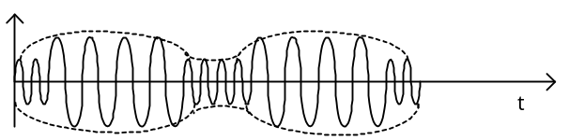

- En FRECUENCIA
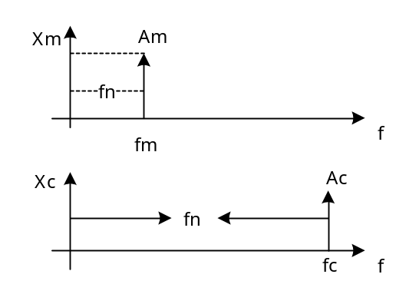
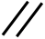: Significa un corte en la escala de frecuencia para que pueda graficarse en la página
f_{c} > f_{n} ➔ la frecuencia de la portadora siempre es mucho mayor que la del mensaje.

- Análisis funcional: (como la fase se mantiene constante vamos a considerar en ambos casos que es cero)

Función del Mensaje: 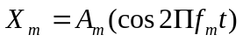
Función de la Portadora: 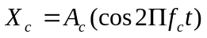

Ahora se quiere saber es cómo es la señal modulada, entonces se afecta a la amplitud ya que se está viendo modulación de amplitud.
Afectando la amplitud de la portadora de acuerdo al mensaje:

➔ SEÑAL MODULADA
AM:
Amplitud Mensaje No cambia # señal (mensaje)➔ A_{C}
portadora # señal (mensaje)➔ A_{C}

( se afecta la amplitud de
la portadora sumándole
el mensaje)
Distribuyendo:

producto de cosenos
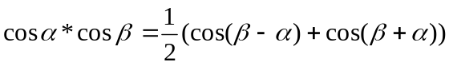

Analizando, tenemos:
- Una componente A_{C} en frecuencia f_{C}
- Una componente A_{m} / 2 en frecuencia f_{C} - f_{m}
- Una componente A_{m} / 2 en frecuencia f_{C} + f_{m}
X_{AM}

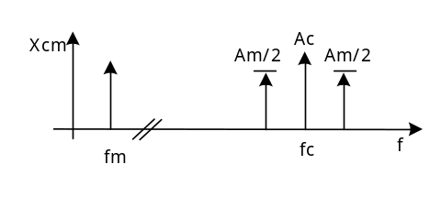
Se tiene lo necesario como para recuperar el mensaje: Amplitud y Frecuencia.
Antes el mensaje tenía una frecuencia baja, ahora viaja a una frecuencia alta.
Si bien se tiene f_{C} + f_{m} ; si f_{C} = 1230 y f_{C} + f_{m} = 1260 se puede saber cuál es la frecuencia del mensaje, en este caso será de 30 KHz, (cuando se quiere identificar una emisora la identificamos con el número, ese número que representa a la emisora es la frecuencia de la portadora, es decir cada emisora tiene una portadora determinada, no puede tener cualquier portadora, porque sino no la encontraremos, siempre tiene la misma frecuencia en un valor fijo en el espectro)
Si f_{C} = 1230 y f_{C} + f_{m} = 1260 ➔ la frecuencia del mensaje es f_{m} = 30 KHz o Kc/s
Ya se tiene el valor de la frecuencia y el valor de la amplitud como se tiene el valor A_{m} / 2, solo resta multiplicar por 2 y da el valor de A_{m}

- Sabemos por Fourier que una señal (mensaje) No senoidal está compuesto por una serie de sumas de señales senoidales.
- Por una cuestión de convensión graficamos un espectro cualquiera en este caso triangular.

FIG.1)
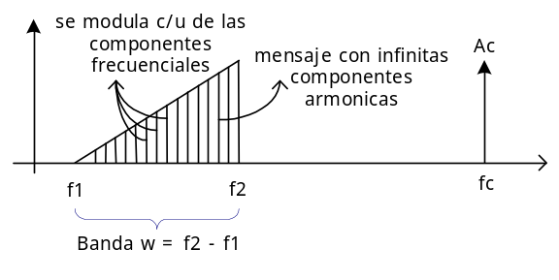

Por cuestión de convensión las bajas frecuencias se grafican de menor amplitud (estarán más a la izquierda) y las altas frecuencias se grafican con mayor amplitud (más a la derecha), de esta manera vemos gráficamente donde está la información de las bajas frecuencias y donde está la información de las altas frecuencias.

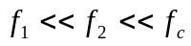 si se cumple 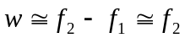

FIG 2) (I) BSD (Doble Banda Lateral)
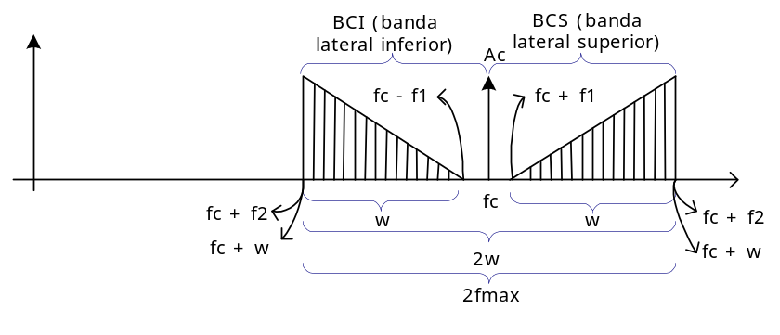
f_{C} – f₂

F_{C} - w

En el caso que fmin sea despreciable frente a fmax. Se puede tomar 2 x fmax=2 x W

Tenemos:

f₁ = frecuencia mínima del mensaje = f_{mín}
f₂ = frecuencia máxima del mensaje = f_{Máx}

con las infinitas componentes armónicas, se produce la suma y resta con la frecuencia de la portadora por lo tanto se tendrá una suma mínima y una suma máxima y una resta mínima y una resta máxima, y en el medio sumas de las frecuencias intermedias y restas de las frecuencias intermedias.

La banda de la FIG. 1) la vemos repetida dos veces en la FIG 2), es decir el mensaje aparece repetido a ambos lados de la portadora (BCI, BCS).
No sería necesario transmitir las dos bandas laterales porque una sola banda alcanza (la superior o la inferior) para recuperar la información del mensaje (frecuencia y amplitud de cada componente). Se puedeinclusive no enviar la portadora o sea suprimir la portadora, e inclusive se puede enviar una sola banda lateral y con la portadora suprimida, a los efectos de ahorrar energía en la transmisión (esto es muy útil en equipos móviles donde el suministro de energía es crítico).

FIG. 3 SSB o BLU se transmite la portadora y una banda solamente.
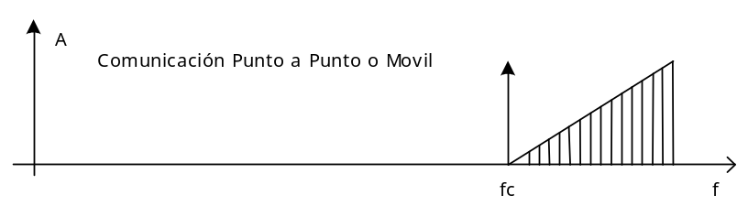
fc + f Máx

FIG. 4 DSB SC se transmite las dos bandas sin la portadora.
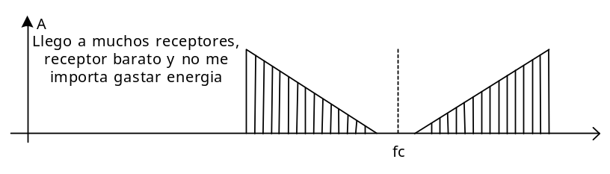f

FIG. 5 SSB SC mandar una banda lateral sin la portadora.
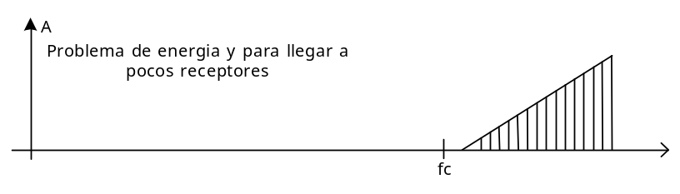f
f_{c} – f_{Máx}

Esto es, sin portadora en (III) y en (IV).
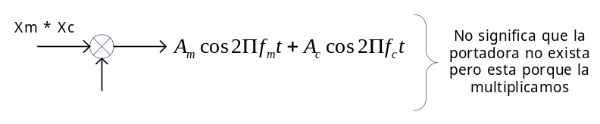
A_{DSBSC}= Am.cos2ϖfmt . Ac cos 2ϖ fc t = ½ Am Ac Cos 2ϖ (fc –fm) t + ½ AmAc.Cos2ϖ(fc+fm) t

Si consideramos que Ac es una constante para esa transmisión podemos tomar Ac = 1, quedando entonces :

A_{DSBSC}= ½ Am .Cos 2ϖ (fc –fm) t + ½ Am.Cos2ϖ(fc+fm) t

Observaciones:

Cuando ((II) y (IV)) disminuyo la potencia.
Al no mandar la portadora ((III) y (IV)) disminuyo la potencia.

FDM: Multiplexación por División de Frecuencia

Cada Señal Modula a una Portadora diferente y única para cada señal, entonces se puede transmitir todas las señales por un mismo canal ocupando cada una banda de frecuencia distinta. Esto es, se transmite varios mensajes simultáneamente por un mismo canal, dividiendo por bandas de frecuencia, una banda por señal, y en un mismo instante de tiempo se transmiten todos los mensajes juntos (dividimos el canal en slots de frecuencia).

Diagrama F.D.M.:
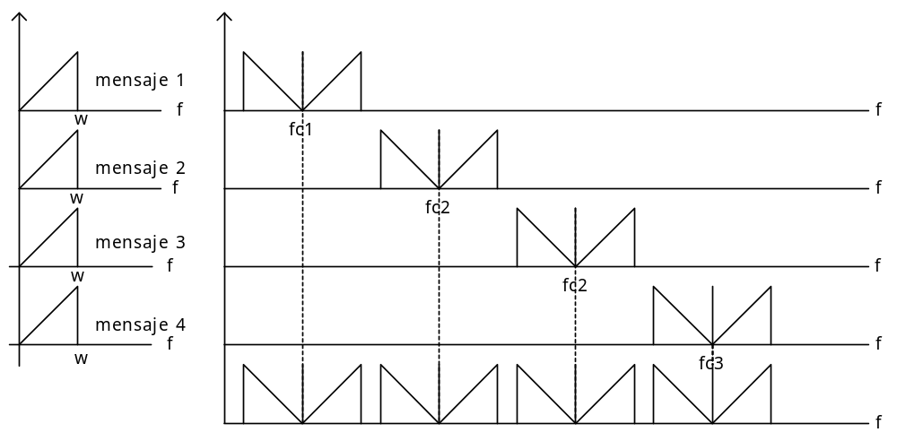
No se mezclan los mensajes entre si, porque cada mensaje modula una portadora distinta y de esta manera cada señal se ubica en una banda de frecuencia distinta dada por la portadora correspondiente (a ambos lados de esa portadora). Cada una de las señales (mensaje) tiene asignado una portadora fija para que no interfiera a las restantes señales (f_{c1 ,} f_{c2 ,} f_{c3 , …}).

Se podría eliminar una de las bandas laterales de cada señal. Por ejemplo, en el esquema de siguiente, si tengo un canal que tiene un ancho Bw =fmax – fmin, se pueden transmitir 4 señales, pero si se transmite un sola banda lateral en lugar de ambas, se ocupará la mitad del espectro, lo cual implica que se puede transmitir 8 señales en el mismo Ancho de Banda del Canal anterior. De esta manera, aprovecho al máximo el canal.

 |  |  |  |  |  |  | N SEÑALES
 |  |  | 
 |  |  |  |  |  |  |  | 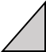
 |  |  | 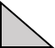 | 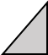 | 
 |  |  |  | f _{c Mín} |  |  |  |  |  |  | f _{c MAX} | f
 |  |  |  |  | B_{W} = f c _{MÁX} - f c _{Mín} = N . 2.f_{Máx} = N . 2.W


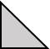

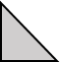

 |  |  |  |  | N SEÑALES
 |  |  | 
 |  |  |  | 
 |  |  | f _{c Mín} |  |  |  |  | f _{c MAX} |  | f
 |  |  | BW = f c _{MÁX} - f c _{Mín} = N . f_{Máx} = N . W

Entonces, si tengo un canal que tiene un determinado Ancho de Banda, delimitado por sus frecuencias máxima y mínima de corte (f_{max} y f_{min} ), el cálculo del Ancho de Banda utilizado del canal (Bw) en cada caso, será:

SSB (Una banda lateral): Bw= N * W
DSB (doble banda lateral): Bw= N * 2W

Donde:

N = número de mensajes o señales a transmitir por ese único canal
W = f_{max} Frecuencia Máxima del mensaje (Sii la Frec Mínima del mensaje es mucho menor que la Frec Máx.)
Bw = Ancho de Banda utilizado del canal
f c _{MÁX} Frec. de Corte Máx. del Canal (Máxima frecuencia que el canal deja pasar)
f c _{Mín} Frec. de Corte Mín. del Canal (Mínima frecuencia que el canal deja pasar)

Señal Digital – Portadora Analógica
Se utiliza para transmitir información de computadora (señal digital) a través de la línea telefónica como una señal analógica.
Procedimiento: se convierte la señal digital en analógica a través del MODEM, y viceversa en el extremo receptor.

RED TELEFONíA (RED TECNOLGÍA DIGITAL QUE PROCESA SEÑALES ANALÓGICA (VOZ) – Recibe señales analógicas (Voz)

PC MODEM MODEM PC
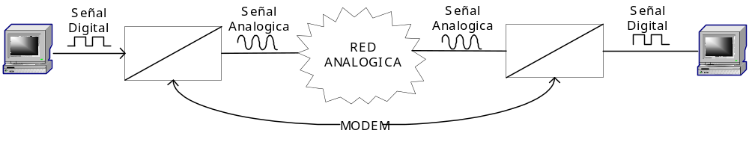
A
A
D
D
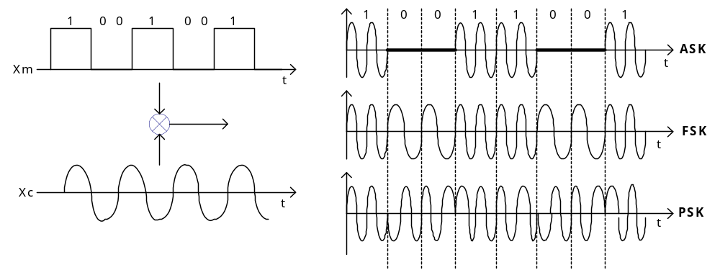

Los tres tipos de Modulación que existe, son:

ASK (Manipulación por desplazamiento de la Amplitud): cuando hay un “1” en la señal digital, hay portadora; cuando hay un “0” no hay portadora. Entonces:

1 * Portadora = portadora
0 * Portadora = 0

ESTA MODULACIÓN ACTUALMENTE NO SE USA

FSK(Manipulación por desplazamiento de la Frecuencia): al “1” le asigno una frecuencia portadora, y al “0” le asigno otra frecuencia portadora. Esto quiere decir que modulo dos portadoras distintas, equivalente a dos transmisiones ASK superpuestas.

PSK(Manipulación por desplazamiento de la Fase): vengo con una determinada fase para el “1” binario, y se producirá un cambio de fase cuando se cambia del “1” al “0”, o del “0” al “1” (ver esquema anterior).

ANÁLISIS ESPECTRAL DE UN TREN DE PULSOS

Se entiende como tren de pulsos, a una señal de pulsos periódica en el tiempo.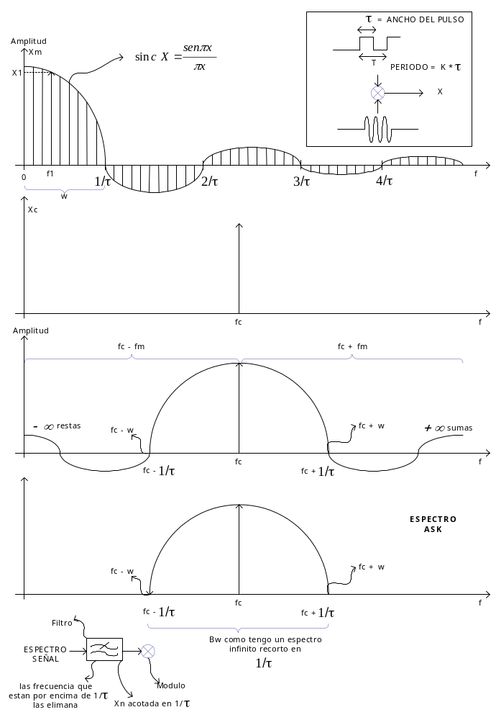

w = 1/τ (banda de frecuencias práctico de un tresn de pulsos)
Bw ≥ 2 * 1/τ

La modulación ASK no se utiliza, sólo si se utiliza es FSK o PSK.
Para aumentar la velocidad, se utilizan los siguientes métodos.

FSK Multinivel

Se utilizan dos frecuencias y dos amplitudes, transmito más dígitos en la misma unidad de tiempo.
Varío tanto amplitud como frecuencia.
Tenemos entonces, cuatro posibilidades para transmitir:
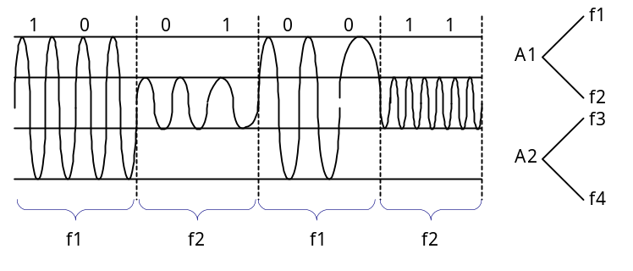
En el mismo tiempo antes, enviaba 0 o 1, ahora enviamos 00, 01. 10,11 (2 digitos, cuatro mensajes distintos)

PSK Multinivel (QAM o APSK)

Se varia la Fase y la Amplitud

2 Amplitud
4 Fases
Grafica Angular o Polar: 2 amplitudes para cada fase ➔ 8 posibilidades➔ 3 digitos o bits c/u
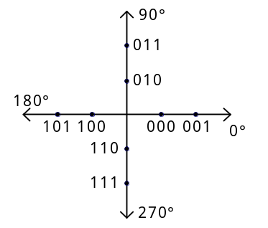
Tengo 8 combinaciones, por lo cual estoy mandando 8 mensajes distintos.
MODULACIÓN FSK
f₁
f₀
Entrada señal Digital
1 1 1
1 1 1
0 0 0
1 0 1 1 0 0
1 0 1 1 0 0
Salida señal Analógica
MODULACIÓN PSK

El esquema es el mismo salvo que en vez de ingresar con dos portadoras una con f₁ y otra portadora con f₀ se ingresa con una portadora de frecuencia única pero una portadora con fase ꬾ₁ y otra portadora con fase ꬾ₀
Cambio de Fase (cambia de 1 a 0 ó de 0 a 1)
Entrada señal Digital
1 0 1 1 0 0
Salida señal Analógica
ꬾ₁
ꬾ₀

1 1 1
0 0 0
1 0 1 1 0 0
Demodulación

ASK - Sincronica o Coherente
Sincrónica porque la portadora tiene la misma frecuencia en el origen y receptor.
Se requiere la presencia de la portadora en el lugar de recepción, y además esta portadora debe estar en sincronismo con la de emisión.
Esto es un inconveniente porque provoca un aumento de costo.
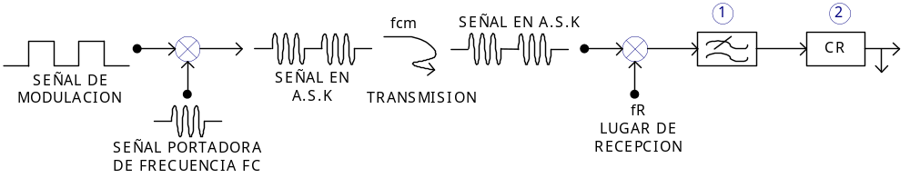

donde:
- es el Filtro pasa basos (elimina las altas frecuencias)
- circuito regenerador
=
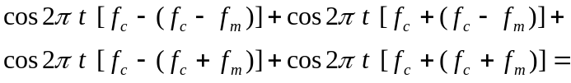
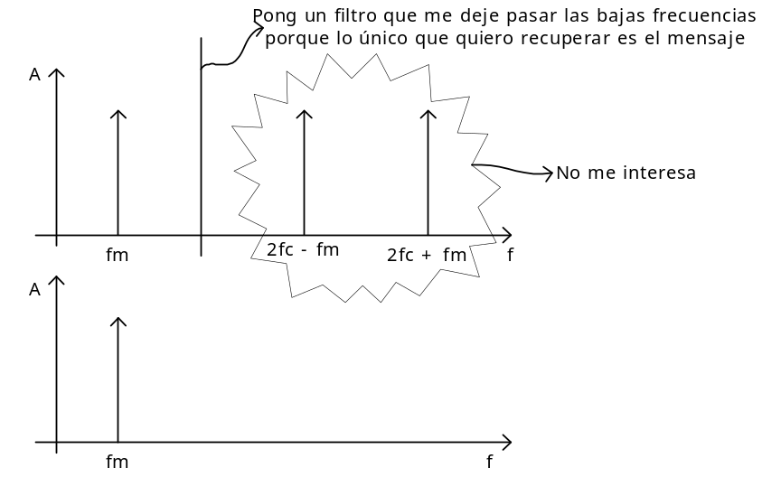

ASK - Asincronica - Incoherente – Detección de Envolvente
Por posos sucesivos vamos recuperando la forma de la envolvente.
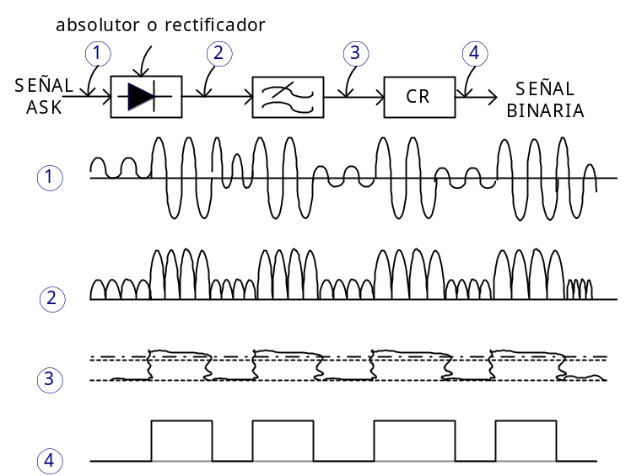

FSK - Sincronica o Coherente
Se hace necesaria la presencia de la portadora (en este caso 2 portadoras) en el lugar de destino.
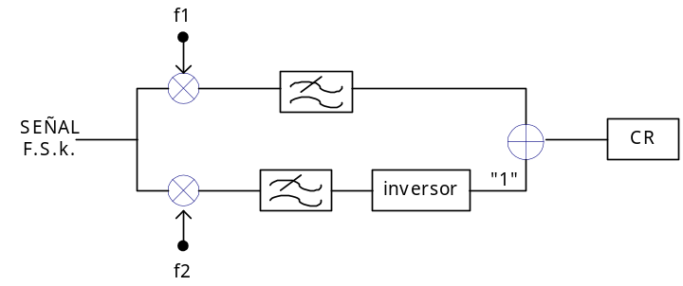

FSK - Asincronica - Incoherente – Detección de Envolvente
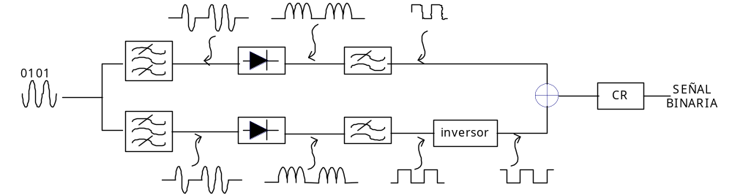

PSK - Sincronica o Coherente
(no existe incoherente)
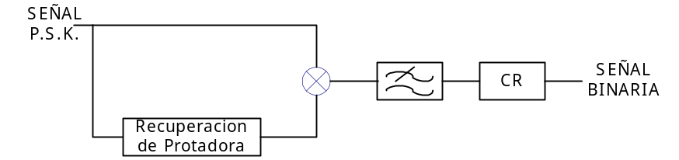

Señal Analógica – Portadora Digital

Se basa en el concepto de mandar muestras en lugar de toda la información.
Si se tiene un mensaje analógico (señal analógica), en lugar de transmitir la señal completa se puede transmitir sólo las muestras del mensaje.
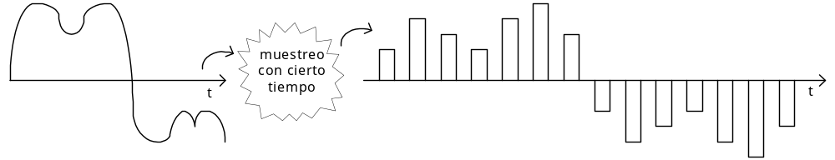
La distancia entre pulsos es mayor que la duración de ellos, y es precisamente este tiempo muerto el que se aprovecha para mandar otra información en un proceso de multiplexación en el tiempo.
Los pulsos de la portadora tienen un tiempo de ocurrencia. En ese instante se toma una muestra de la señal de modulación y se varía algún parámetro del pulso. Los parámetros utilizados son: amplitud, duración o posición, dando lugar a tres tipos de modulación:
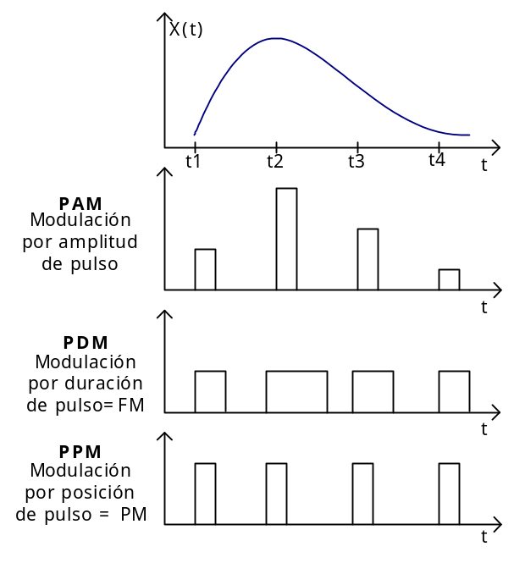
PAM varía sólo las amplitudes de los pulsos de acuerdo al mensaje
PDM varía sólo frecuencia, vario el ancho del pulso de acuerdo al mensaje
PPM varía sólo posición del pulso de acuerdo al mensaje.
PCM es una cuarta técnica, es la que se usa actualmente, se cuantifica y codifica la amplitud de cada muestra PAM con un código dado (modulación por pulso codificado)

TDM – Multiplexación por división de tiempo

Si se tiene que enviar distintos mensajes (A, B, C, D) por un mismo canal (Bw):
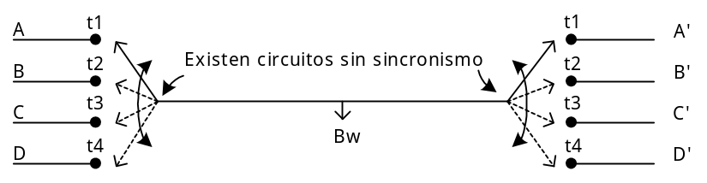
Se transmite una muestra de A en un tiempo t1 y se recibe en A’. El tiempo en que A no se está transmitiendo, se usa el canal para la transmitir la muestra de otro mensaje en tiempo distinto (t2), en un tiempo t2 entonces se transmite una muestra de B y llegará B’. Luego se transmite una muestra de C en t3 y D en t4. En t5 se transmite la segunda muestra del mensaje A, y así secuencialmente.
Son distintas muestras de cada mensaje (A, B, C y D) que se transmiten en cada instantes . El conjunto de una muestra de cada mensaje se denomina TRAMA (dura Ts).
En un instante dado, cada muestra de cada señal viaja sola, esto es, ocupa el canal una muestra por vez. No hay simultaneidad en el envío de las muestras, es una después de otra.
Se divide el uso del canal en el tiempo, un intervalo de tiempo para cada muestra.
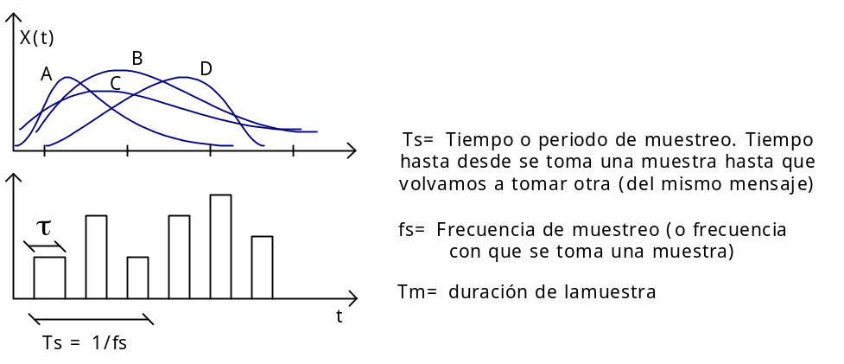
Importante (repito): en un instante de tiempo viaja una única señal por el canal, es decir lo usa o la tiene con exclusividad (se divide el canal en el tiempo)
t1 ➔ A
t2 ➔ B
t1 ≠ t2

Esquema:
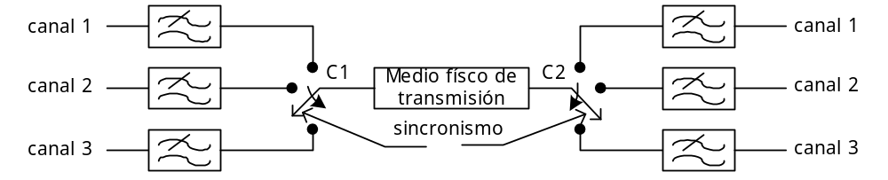
En este esquema se han tomado señales X₁(t), X₂(t), X₃(t) en PAM (X₁(t) del canal 1, X₂(t) del canal 2 y X₃(t) del canal 3). El conmutador C1, rotativo, ha tomada muestras alternativas de cada canal. En la recepción hay otro conmutador rotativo (C2) sincronizado con el emisor, que invierte el proceso y entrega finalmente al destino X₁(t), X₂(t), X₃(t).
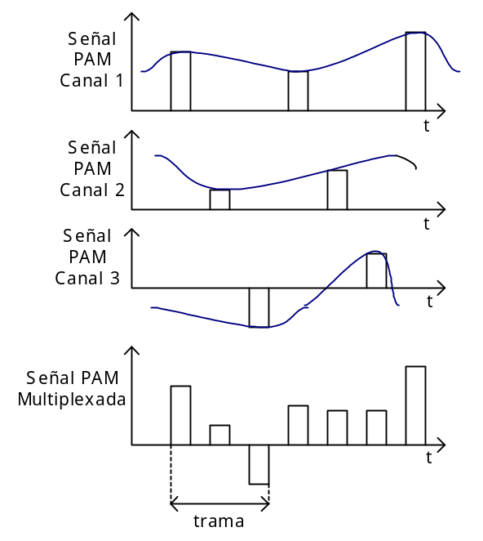
MUY IMPORTANTE: Notar de esta última gráfica, que la Trama comprende una muestra de c/u de las señales de arriba, y dura Ts.

PCM - Modulación por Pulsos Codificados

Primero debemos explicar:

Cuantificación y Codificación de Niveles: de una señal analógica pueden ser tomadas muestras cuyas amplitudes pueden alcanzar infinitos valores, pero solo es posible codificar un número finito de valores de la amplitud de las muestras (es necesario definir una serie finita de valores posibles de ser codificados)
El método consiste en: tomada una muestra, redondear el valor de esta, el valor más cercano de entre los preestablecidos.
Ejemplo: dada una señal, cuyo intervalo de variación de amplitudes [-4.5; 4.5] se adopta como valores a codificar a:-4.5; -3; -1.5; 0; 1.5; 3; 4.5, estos calores se preestablecen y se denominan NIVELES CUANTICOS (tienen asociados un intervalo) si la muestra cae dentro de ese intervalo, el valor es redondeado a ese nivel, este intervalo se llama CUANTO.

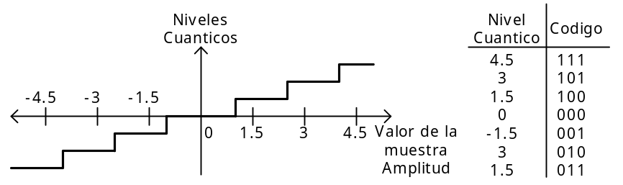
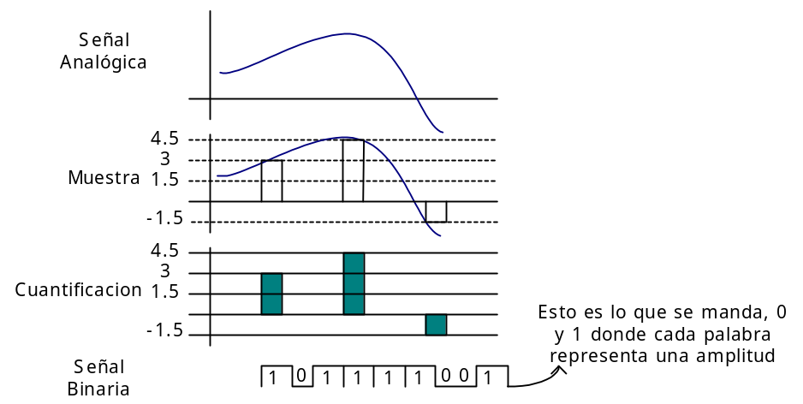

Este hecho de mandar la amplitud digitalizada, cuantificada y codificada y en vez de mandar una sola muestra, aprovecho y mando 30 muestra se le da nombre de PCM.
Usamos el :
PCM ₃₀₊₂
Donde:
30➔ Canales de información
2➔ Canales de incronización y señalización.
Con estos (canales de información, sincronización y señalización ) se arma lo que se llama TRAMA.
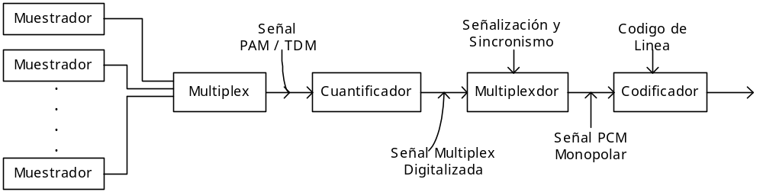

¿Cual es el límite que hay entre dos muestra?
¿Si se analizan 2 o más muestras como se que corresponde a un mensaje o a otro?
Desde el punto de vista temporal no tengo una justificación, la única forma de saberlo es a traves del Análisis Frecuencial.
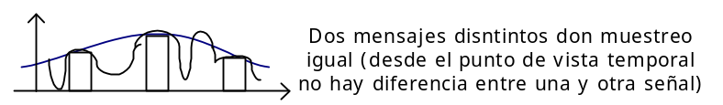

¿Qué forma tiene el mensaje original? ¿Cuál es la correcta? ¿Tengo garantías de recuperar el mensaje original?
Para esto trabajamos con el espectro frecuencial cuando hacemos por ejemplo la Modulación PAM (+ sencilla), haremos un simple producto

t
Portadora Digital fs
t
t
Mensaje Analógico fm
PAM

Recordemos:
Espectro de un tren de pulsos
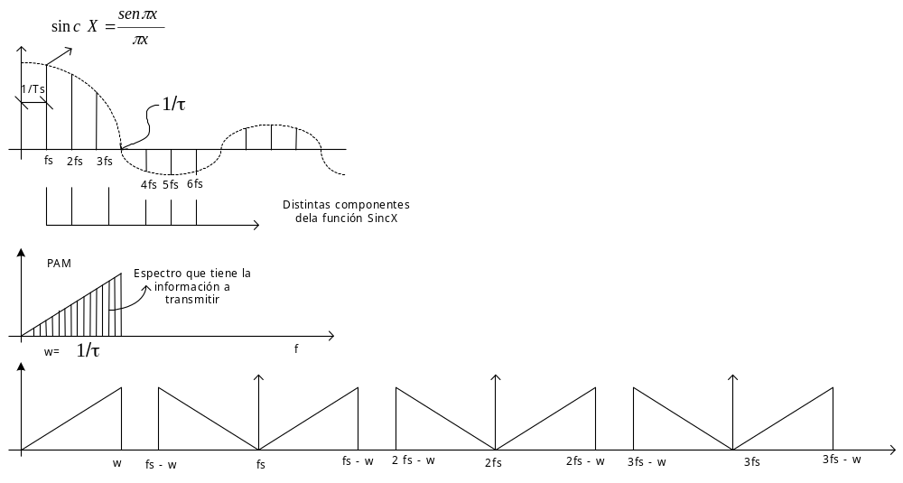

Con W = fmáx del mensaje considerando fmín =0

Estas muestras en realidad no son un pedacito aislado del mensaje, sino que esta repetido infinitas veces, si para recuperar mi señal necesito el espectro, lo tengo infinitas veces.

Entre una muestra y otra muestra quiero que el tiempo de muestreo sea lo más grande posible para que me pueda entrar mayor cantidad de mensajes (muchas muestras).
N ➔ Ts ➔ fs

AL BAJAR LA FRECUENCIA ME ACERCO AL ORIGEN.
Donde:
N = cantidad de mensajes muestrados o transportados.
Ts= tiempo o periodo de muestreo (tiempo desde que se toma una muestra hasta que volvamos a tomar otra del mismo mensaje)
Fs= frecuencia de muestreo
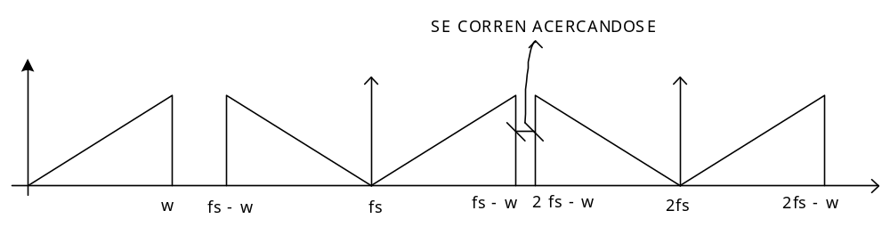
Lo que se hace es disminur la frecuencia de muestreo fs lo máximo posible para poder mandar más cantidad de señales en el mismo canal.
Hay un p unto que es fs – w que si lo sigo tirando hacia el origen se me junta con el w.
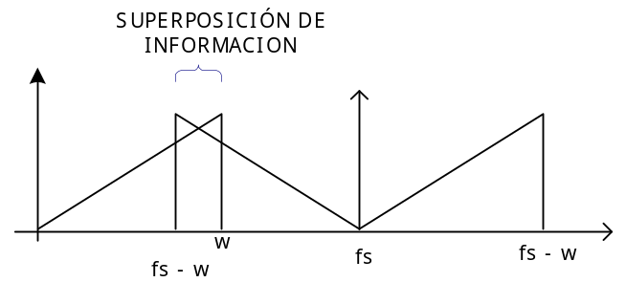
¿Cuál es el limite?

fs – w ≥ w ➔ fs ≥ 2w w = f_{max}- f_{min} ≈ f_{max}

Por Tasa de Nyquist o Teorema de Muestreo; la frecuencia minimade muestreo fs siempre tiene que ser mayor o igual que las 2 frecuencias maximas del mensaje.
Condición para que pueda recuperar el mensaje

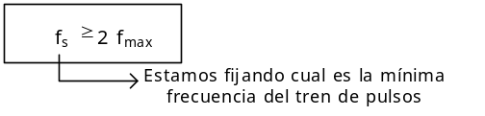
Observación: en analógica teníamos que f_{c} >> f_{m} y a cada señal modulada en portadoras distintas, y la ubico para que estén una al lado de la otra.
Ahora, tengo una sola portadora, como hay un solo mensaje por vez no me interesa lo que ocupe pero como quiero poner varias muestras quiero achicar la frecuencia de la portadora para que el período se agrande. Para agrandar el período tengo que achicar la frecuencia y si achico la frecuencia (mucho) se me mezclan los espectros y no puedo recuperar el mensaje original.

¿Si al periodo no lo puedo agrandar más? ¿Puedo achicar la muestra? ¿Cuál es el límite?
En realidad lo que voy a mandar es un tren de pulsos, conjunto de ceros y unos que me representan la amplitud del pulso.

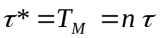 ➔ Lo que dura la muestra
n = cantidad de dígitos del código de la muestra
τ = Ancho del pulso
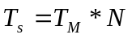
N = cantidad de muestras.

Voy a estar mandando este conjunto de ceros y unos, tiene un espectro y para que pase, el ancho de banda del canal tiene que ser mayor o igual que al cruce en cero.

Ts
A₀
B₂
A₂
A₁
B₁
C₁
C₂
B₀
C₀
t
N Muestras
T_{M}
1 0 1 1 0 0 1 0 1
t
Ƭ
n Dígitos
T_{M}
Ts = N.T_{M} = N.n.Ƭ = N.n.1/Bw = 1 / fs ===> Bw = N.n.fs =N.n.2.fmáx

T_{M} = n.Ƭ

Bw = 1/Ƭ

Ts = 1/fs

Fs = 2.fmax

f
1/Ƭ
f
1/Ƭ
1 0 0 1 1 0 1 1 1
Palabra código = tren de pulsos no periódico
t
El espectro de un tren de pulsos no periódico es la función Sinc con un espectro contínuo
No se necesita enviar todo el espectro (requeriría un infinito ancho de banda del canal) sino que se envía hasta 1/Ƭ

Ƭ
Ƭ = Ancho del pulso (digito binario)
Bw > 1/Ƭ

Bw = Ancho de Banda del Canal

Respuesta en Frecuencia del Canal

Anexo 1

ESPECTRO DE UN TREN DE PULSOS
Supongamos una señal:
Tren de pulso de amplitud A, Frecuencia f(=1/T), Ancho de Pulso τ
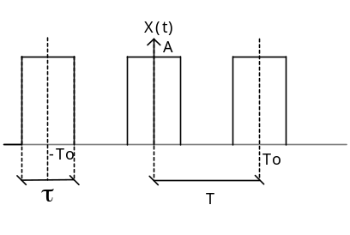
Para estudiar eso definimos la función:
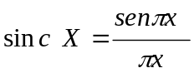
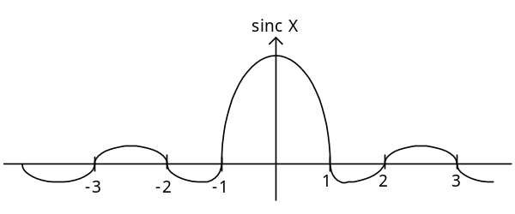
De acuerdo a Fourier el Tren de Pulsos puede ser expresado como:

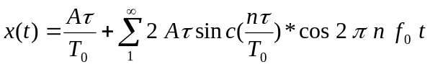
Frecuencia de cada armónica
Amplitud de las Armónicas

T₀ ➔ componente continua
n ➔ orden de las armónicas
f = n f₀
Frecuencia Fundamental = f₀ = 1/T₀
La Amplitud de las armónicas se puede expresar como:
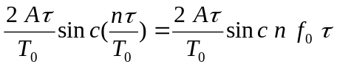
Para una envolvente de la amplitud de las armónicas dada por:
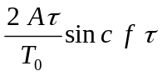 ; si se expresa tenemos:
Observación:
La separación entre armónicas = a la frecuencia del tren de pulso.
Las armónicas de mayor amplitud se encuentran entre 0 y 1/τ
